DKM Dariusz Olejnik
Kłóbka 5A, 87-840 Lubień Kujawski

PROJEKT ZAGOSPODAROWANIA TERENU PROJEKT ARCHITEKTONICZNO-BUDOWLANY

NAZWA ZAMIERZENIA BUDOWLANEGO | Przebudowa drogi gminnej w miejscowości Ignalin od km 0+000 do km 0+713,00  - gr. Gminy Chodecz
ADRES I KATEGORIA OBIEKTU BUDOWLANEGO | Gmina Chodecz  dz. nr ew. 30 i 22 obręb nr 0003 Chodeczek Kategoria obiektu budowlanego - XXV
INWESTOR | Gmina Chodecz ul. Kaliska 2  87-860 Chodecz
BRANŻA | Drogowa

Projektant: | Nr uprawnień | Data | Podpis
mgr inż. Dariusz Olejnik | KUP/0144/PBD/21 | 14.08.2024

EGZ. 1

SPIS TREŚCI

- CZĘŚĆ FORMALNO-PRAWNA
  - Kopia decyzji o nadaniu projektantowi uprawnień budowlanych 3
  - Kopia zaświadczenia o przynależności projektanta do właściwej izby samorządu
zawodowego 5
  - Oświadczenie projektanta o sporządzeniu projektu zgodnie z obowiązującymi przepisami
i zasadami wiedzy technicznej 6
- CZĘŚĆ OPISOWA 7
  - Podstawa opracowania 7
  - Lokalizacja 7
  - Przedmiot inwestycji i zakres opracowania 7
  - Zamierzony sposób użytkowania obiektu budowlanego 7
  - Opis stanu istniejącego… 7
  - Opis stanu projektowanego 7
  - Odwodnienie… 8
  - Parametry techniczne obiektu budowlanego charakteryzujące wpływ na środowisko 8
  - Informacja o elementach wyposażenia budowlano – instalacyjnego 8
  - Ochrona przeciwpożarowa… 8
  - Ochrona konserwatorska 9
  - Szkody górnicze… 9
  - Obszar oddziaływania inwestycji… 9
  - Informacja dotycząca Bezpieczeństwa i Ochrony Zdrowia… 9
  - Uwagi końcowe… 9
- CZĘŚĆ RYSUNKOWA 10
Plan orientacyjny………………………………………………………………………………………………………….............…..rys.1 Projekt zagospodarowania terenu……………………………………………………………………....................rys.2.1-2.2 Przekrój konstrukcyjny drogi…..………………………………………………………………………………………………...…rys.3

CZĘŚĆ FORMALNO-PRAWNA

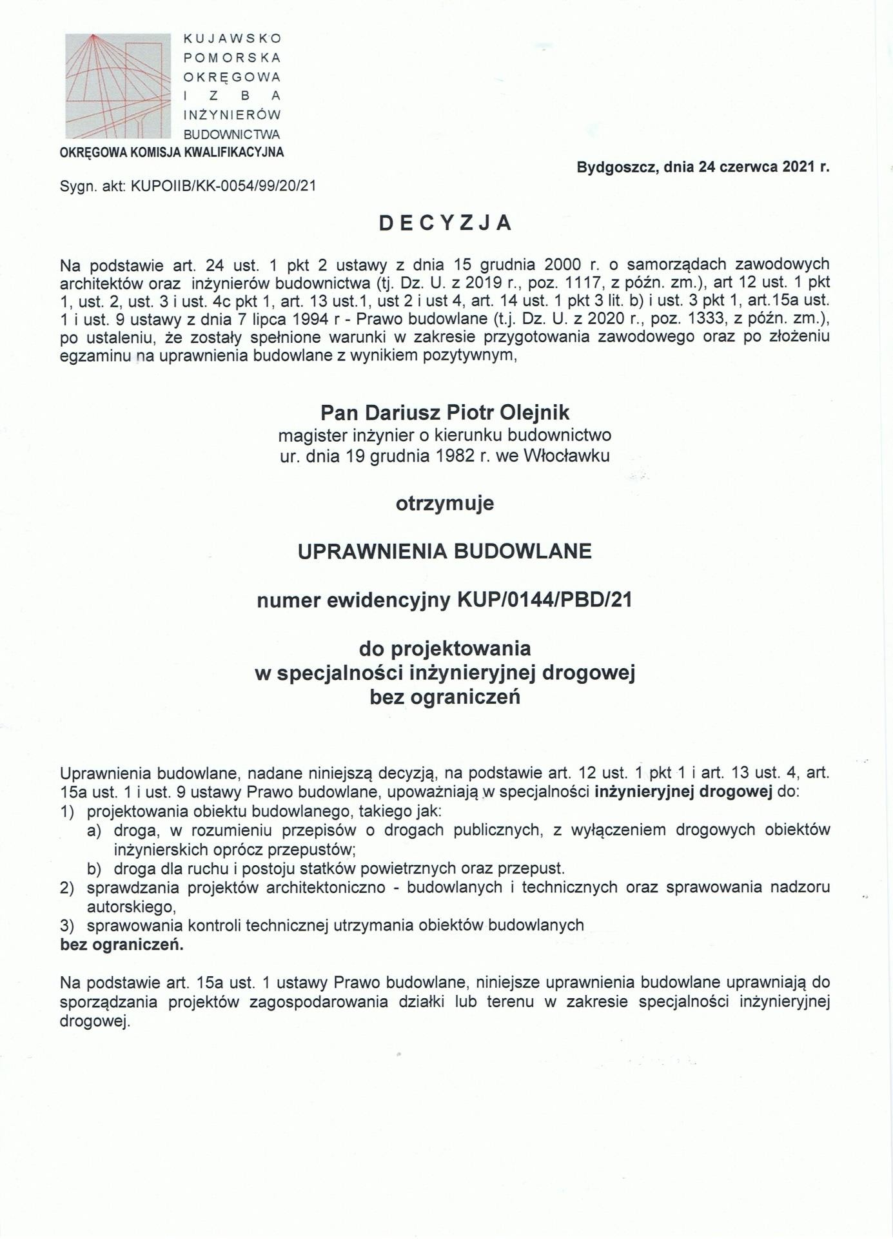

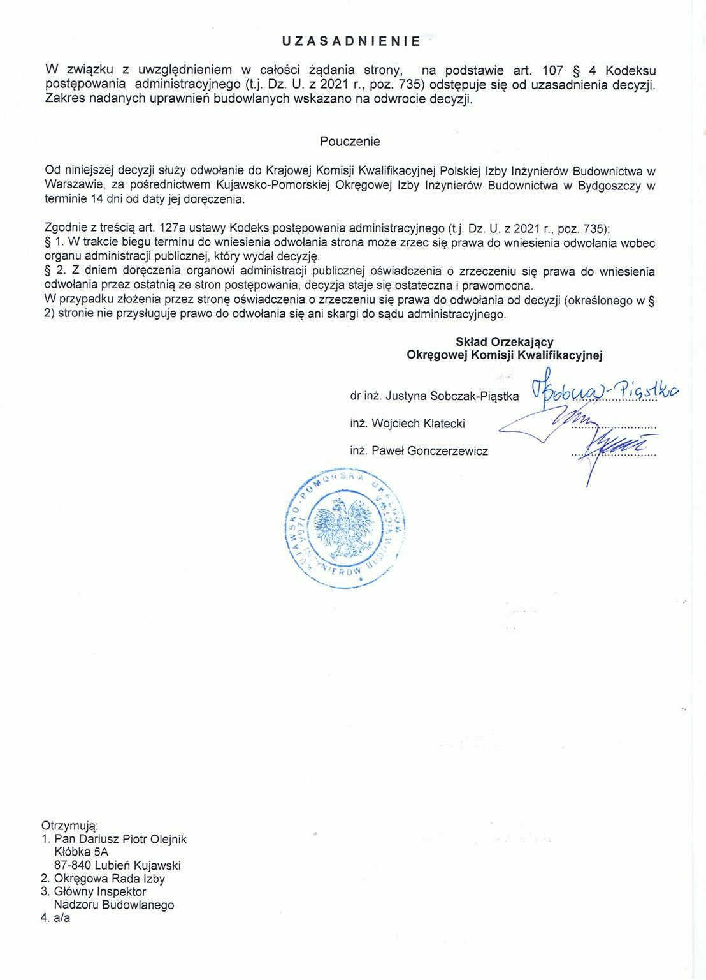

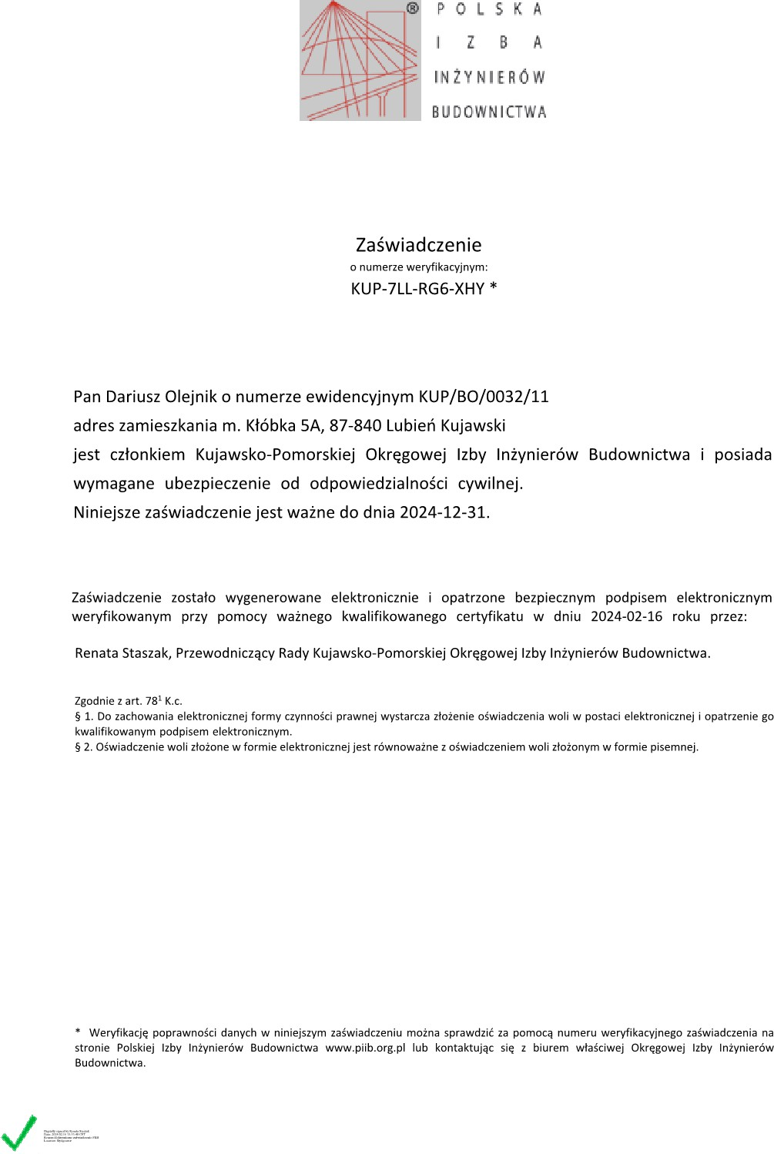

Kłóbka, dn. 14.08.2024
Dariusz Olejnik
Kłóbka 5A
87-840 Lubień Kujawski

OŚWIADCZENIE PROJEKTANTA O SPORZĄDZENIU PROJEKTU ZAGOSPODAROWANIA TERENU I PROJEKTU ARCHITEKTONICZNO- BUDOWLANEGO

Jako projektant oświadczam niniejszym, iż projekt zagospodarowania terenu oraz projekt architektoniczno-budowlany zadania pn. „Przebudowa drogi gminnej w miejscowości Ignalin”, dz. nr ew. 30 i 22 obręb nr 0003 Chodeczek - Gmina Chodecz, sporządzony został zgodnie z obowiązującymi przepisami oraz zasadami wiedzy technicznej. (Dz.U. 2022 poz. 1557)

………....................
podpis projektant

CZĘŚĆ OPISOWA

Podstawa opracowania
    - podkład sytuacyjno-wysokościowy w skali 1:500
    - ustalenia z Inwestorem
    - wizja lokalna w terenie
    - obowiązujące ustawy, rozporządzenia i normy

Lokalizacja
Planowana inwestycja zlokalizowana jest w miejscowości Ignalin, działki nr ew.
30 i 22 obręb nr 0003.

Przedmiot inwestycji i zakres opracowania
Przedmiotem opracowania jest wykonanie dokumentacji projektowej dla zamierzenia budowlanego polegającego na przebudowie drogi gminnej zlokalizowanej w miejscowości Ignalin, Gmina Chodecz na działkach ewidencyjnych gruntu:
- obręb nr 0003 dz. nr 30
- obręb nr 0003 dz. nr 22

Zamierzony sposób użytkowania obiektu budowlanego
W zakresie przebudowy drogi sposób użytkowania pozostaje bez zmian.

Opis stanu istniejącego
Cały omawiany odcinek drogi wchodzący w zakres opracowania zlokalizowany jest w granicach administracyjnych Gminy Chodecz - woj.: kujawsko-pomorskie, powiat włocławski.
Droga posiada na omawianym odcinku przekrój jedno-jezdniowy, o jednym pasie ruchu. Długość przebudowywanego odcinka drogi wynosi 713,00m.
W chwili obecnej planowana do realizacji droga posiada bardzo zniszczoną nawierzchnię z warstwy podbudowy o zróżnicowanej grubości, wykonanej z kamienia łamanego. Zniszczona nawierzchnia posiada na całej długości liczne koleiny, wyboje podłużne i poprzeczne, znaczną ilość lokalnych zaniżeń i zadoleń.

Opis stanu projektowanego
- Jezdnia
  - warstwa ścieralna gr. 3cm BA AC8S50/70
  - warstwa wiążąca gr. 4cm z BA AC11W50/70
  - górna warstwa podbudowy gr. 8cm z kłsm 0/31,5mm
  - dolna warstwa podbudowy gr. 12cm z kłsm 0/31,5mm
  - warstwa odcinająca z piasku gr. 10cm

  - sprofilowane i zagęszczone podłoże gruntowe
Parametry drogi:
- szerokość jezdni 350cm
- szerokość poboczy utwardzonych 75cm ze spadkiem 6%
- konstrukcja nawierzchni o KR1
- droga gminna klasy L
- spadek jezdni daszkowy 2% Powierzchnia jezdni: 2159,00m²
- Pobocza
  - pobocza z kruszywa łamanego stabilizowanego mechanicznie 0/31,5mm grubości 10cm
  - sprofilowane i zagęszczone podłoże gruntowe

Odwodnienie
Odwodnienie projektowanej nawierzchni odbywa się powierzchniowo poprzez
zaprojektowane spadki poprzeczne poprzez sprowadzenie wody na tereny przyległe.

Parametry techniczne obiektu budowlanego charakteryzujące wpływ na środowisko
Projektowane rozwiązania nie spowodują zagrożeń dla środowiska oraz higieny i zdrowia użytkowników projektowanych obiektów budowlanych i ich otoczenia.
Przebudowa nie zmienia dotychczasowych warunków wodnych i nie wpływa na strefę ochronną ujęcia wód podziemnych w tym rejonie. Woda opadowa z jezdni zostanie przy pomocy spadków podłużnych i poprzecznych odprowadzona na pobocza gruntowe i tereny zielone w granicach działki będącej w opracowaniu. Obiekt budowlany nie spowoduje negatywnego wpływu na istniejący drzewostan, powierzchnię ziemi, wody powierzchniowe i podziemne

Informacja o elementach wyposażenia budowlano-instalacyjnego.
Teren opracowania jest uzbrojony, występują istniejące sieci wodociągowe, sieci
telekomunikacyjne, oraz sieci energetyczne.
Uwaga: W przypadku natrafienia podczas robót na element osnowy geodezyjnej należy go zabezpieczyć przed zniszczeniem, niezwłocznie zawiadomić Inwestora a następnie jeśli będzie to konieczne w porozumieniu z odpowiednim organem administracji geodezyjnej przenieść.

Ochrona przeciwpożarowa
Projektowana przebudowa poprawi warunki przeciwpożarowe zapewniając poprawę w korzystaniu z drogi.

Ochrona konserwatorska
Działki przeznaczone pod inwestycję nie znajdują się w strefie ochrony
konserwatorskiej.

Szkody górnicze
Działki przeznaczone pod inwestycję nie znajdują się w strefie szkód górniczych.

Obszar oddziaływania inwestycji
Obszar oddziaływania inwestycji zawiera się w działkach nr 30 i 22 obręb 0003 Chodeczek i został ustalony na podstawie przepisów prawa budowlanego (Dz.U. 2016.209).

Informacja dotycząca bezpieczeństwa i ochrony zdrowia
Plan BIOZ sporządza się zgodnie z art. 21a ust. 1a Prawo Budowlane jeżeli przewidywane roboty mają trwać dłużej niż 30 dni roboczych i jednocześnie będzie zatrudnionych przy nich co najmniej 20 pracowników lub pracochłonność robót przekraczać będzie 500 osobodni.

Uwagi końcowe
Prace należy prowadzić z zachowaniem przepisów BHP i Ppoż pod kierunkiem osoby posiadającej odpowiednie uprawnienia budowlane.
Prace w obrębie mediów wykonywać po uprzednim zawiadomieniu właścicieli/gestorów sieci oraz po uzgodnieniu sposobu prowadzenia prac w ich obrębie. Zastosowane materiały muszą posiadać atesty/certyfikaty oraz być dopuszczone do obrotu i stosowania w budownictwie.

Opracował: mgr inż. Dariusz Olejnik

CZĘŚĆ RYSUNKOWA

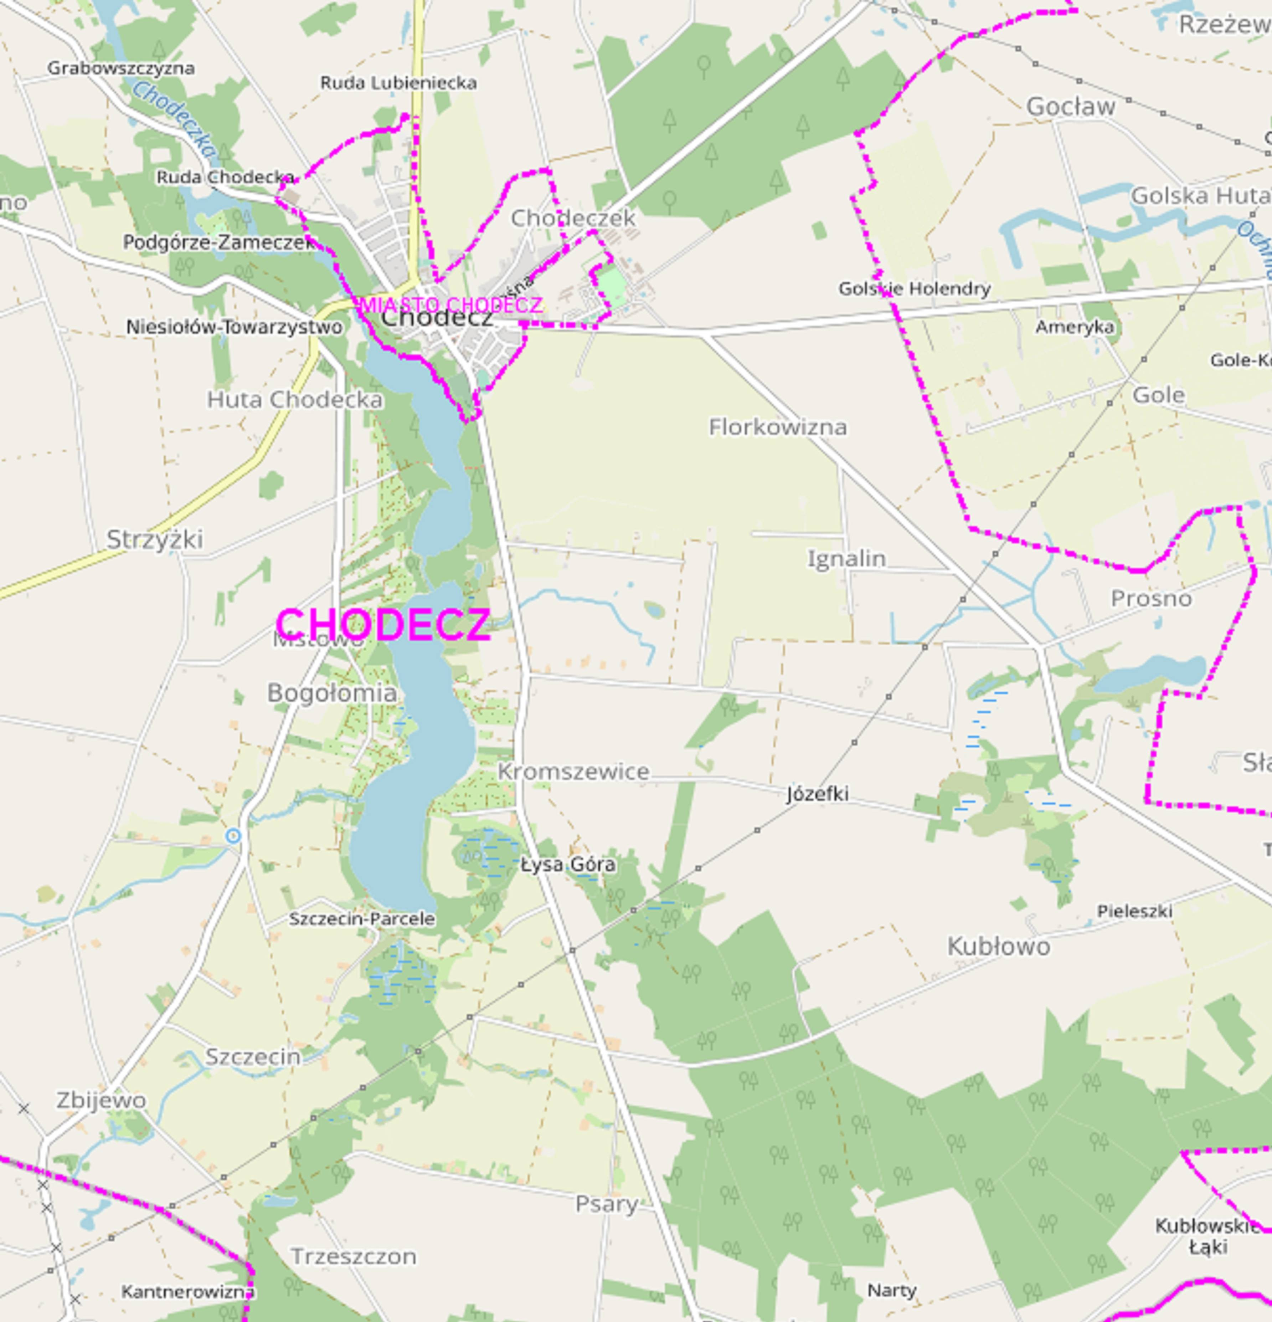

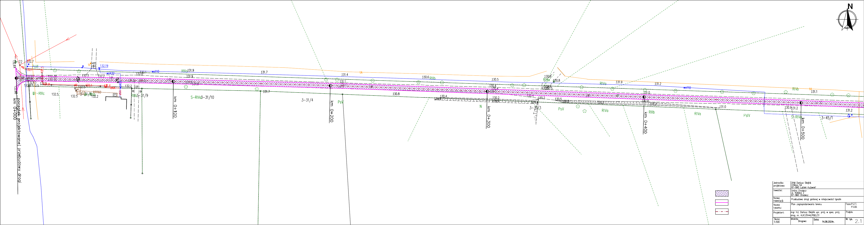

LEGENDA:

projektowana nawierzchnia jezdni

krawędź jezdni

oś drogi

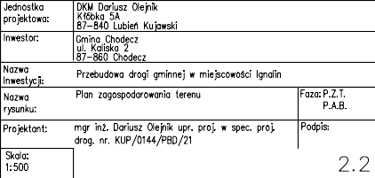
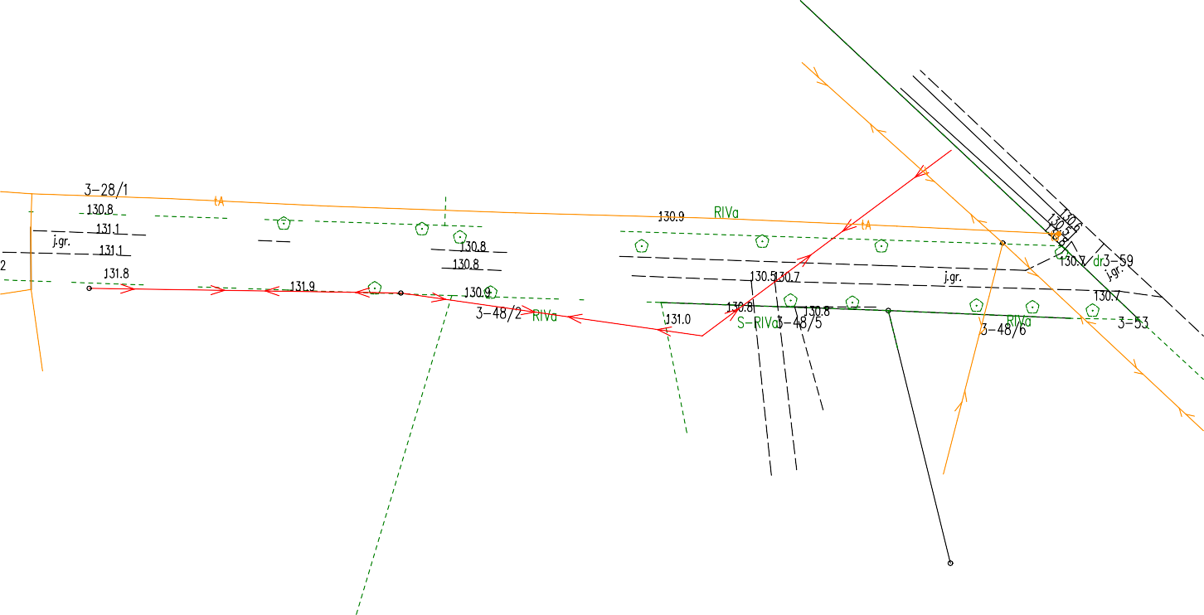





LEGENDA:

projektowana nawierzchnia jezdni

krawędź jezdni

oś drogi

